УТВЕРЖДАЮ

Заместитель начальника Департамента сопровождения ведомственных информационных систем
П.В. Клинковская
«22» декабря 2025 г.

Спецификация сообщений СЭДО
«Модуль назначения пособий по ВНиМ, ССВ»

Том 4

Спецификация типа сообщения СЭДО № 32
«Запрос уточненных сведений
для выплаты пособий по ВНиМ, ССВ»

Версия: 3.1.0
для тестового контура

Листов 20

Приложение № 10
к Спецификации типов электронных документов для обеспечения обмена
в электронном виде между участниками информационного взаимодействия
и системой СЭДО ЕЦП

Содержание
1 Перечень изменений 3
2 История изменения версий спецификации типа сообщения 4
3 Описание типа сообщения 5
3.1 Описание типа сообщения 5
3.2 Описание структуры сообщения 6
3.3 Пример XML-документа 7
4 Атрибутивный / элементный состав используемых элементов сообщения 9
4.1 Атрибуты элемента noticeRequest 9
4.2 Атрибут noticeRequest/@specVersion 12
4.3 Атрибут noticeRequest/@messageUuid101 12
4.4 Атрибут noticeRequest/@messageDateTime 12
4.5 Атрибуты элемента noticeRequest/noticeNumber 13
4.6 Атрибуты элемента noticeRequest/noticeDate 13
4.7 Атрибуты элемента noticeRequest/tof 13
4.8 Атрибуты элемента noticeRequest/registryNum 14
4.9 Атрибуты элемента noticeRequest/insuredInfo 14
4.10 Атрибуты элемента noticeRequest/insurerInfo 15
4.11 Атрибуты элемента noticeRequest/benefitInfo 15
4.12 Атрибуты элемента noticeRequest/informationRequest 16
4.13 Атрибуты элемента noticeRequest/informationRequest/item 17
4.14 Атрибуты элемента noticeRequest/informationRequest/item/requestText 17
4.15 Атрибуты элемента noticeRequest/informationRequest/item/requestFields 18
4.16 Атрибуты элемента noticeRequest/senderInfo 18
4.17 Атрибуты элемента noticeRequest/senderInfo/fullName 19
4.18 Атрибуты элемента noticeRequest/senderInfo/role 19
4.19 Атрибуты элемента noticeRequest/senderInfo/phone 19
4.20 Атрибуты типа noticeRequestFieldsType 20

- Перечень изменений
№  версии документа | Дата  изменения | Изменения
3.0.0 | 20.01.2025 | Сформирована новая версия спецификации при переходе на Единую цифровую платформу СФР.
3.0.0a | 10.02.2025 | Изменен пример XML документа сообщения № 32.
3.0.1 | 05.03.2025 | 1. В блок «Данные о пособии» добавлено пособие № 87 «Ежемесячная выплата федеральным государственным гражданским служащим (ПП РФ № 1652)».  2. Из схемы исключено поле «Номер меры в СФР» (measureNum).  3. Добавлено поле «Номер реестра» (registryNum).  4. Изменен пример XML документа сообщения № 32.
3.1.0 | 22.12.2025 | Изменена максимальная длина элемента requestText «Текст запроса недостающего сведения» с 500 до 4000 символов.

- История изменения версий спецификации типа сообщения
Таблица 1 – История изменения версий спецификации типа сообщения
Тестовый контур |  |  |  |  |  | Продуктивный контур
Номер версии спецификации | Вид изменения | Дата публикации спецификации | Номер версии XML-схемы | Период действия XML-схемы «С» | Период действия XML-схемы «По» | Номер версии спецификации | Дата публикации спецификации | Номер версии XML-схемы | Период действия XML-схемы «С» | Период действия XML-схемы «По»
3.0.0 | Новая версия при переходе на ЕЦП СФР | 20.01.2025 | 3.0 | 20.01.2025 | - | -
3.0.0a | Изменен пример XML документа сообщения № 32 | 10.02.2025 | 3.0 | 20.01.2025 | 05.03.2025 | -
3.0.1 | Корректировка XML - схемы | 05.03.2025 | 3.0 | 06.03.2025 | 22.12.2025 | 3.0 | 02.06.2025 | 3.0 | 02.06.2025 | -
3.1.0 | Корректировка XML - схемы | 22.12.2025 | 3.0 | 23.12.2025 | - | -

- Описание типа сообщения
  - Описание типа сообщения
Код типа сообщения - «32».
Наименование типа сообщения – «Запрос уточненных сведений для выплаты пособий по ВНиМ, ССВ».
Документ предназначен для направления запроса уточненных сведений для выплаты пособий по ВНиМ, ССВ на основании следующих нормативных документов:
- в соответствии с частью 20 статьи 13 Федерального закона от 29 декабря 2006 г № 255-ФЗ «Об обязательном социальном страховании на случай временной нетрудоспособности и в связи с материнством»;
- ПП РФ от 31 декабря 2022 г. N 2568 «О дополнительной государственной социальной поддержке медицинских работников медицинских организаций, входящих в государственную и муниципальную системы здравоохранения и участвующих в базовой программе обязательного медицинского страхования либо территориальных программах обязательного медицинского страхования»;
- ПП РФ от 28 ноября 2024 г. N 1652 «Об утверждении Правил осуществления ежемесячной выплаты федеральным государственным гражданским служащим территориальных органов (органов) федеральных государственных органов, расположенных на территориях Донецкой Народной Республики, Луганской Народной Республики, Запорожской области и Херсонской области».
  - Описание структуры сообщения
Таблица 2 – Описание структуры сообщения
Диаграмма | 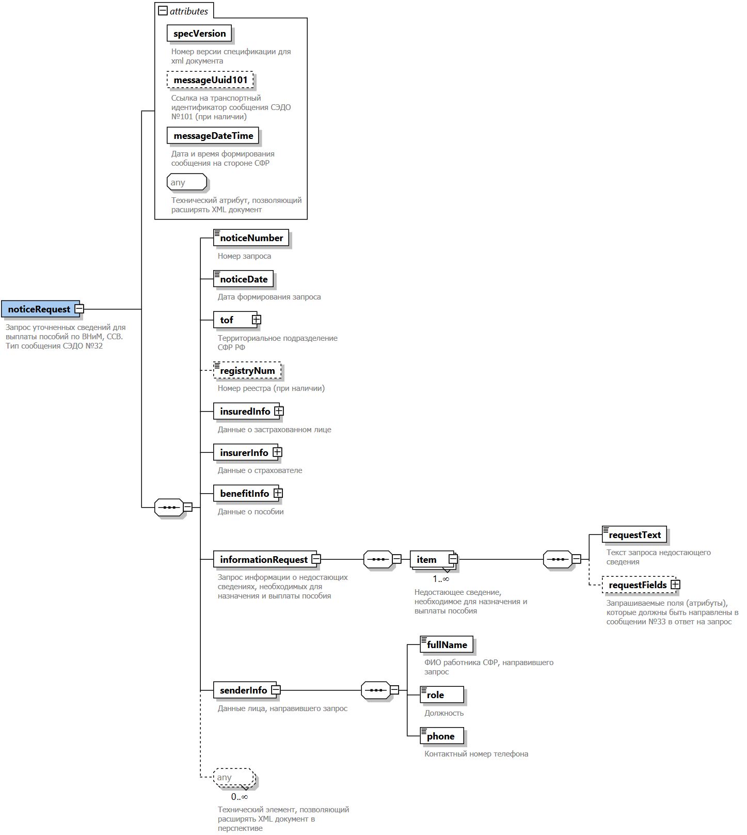  Развернутая диаграмма в формате PDF  
Корневой элемент XML-документа | noticeRequest
Расположение файла xml-схемы | \xsd\v3.0\vnim\noticeRequest\NoticeRequest.xsd
Пространство имен файла xml-схемы | urn:ru:ecp:integration:vnim:notice:request:v3.0

  - Пример XML-документа
<?xml version="1.0" encoding="UTF-8"?>
<n1:noticeRequest xmlns:com="urn:ru:ecp:integration:types:common:v3.0"
xmlns:p="urn:ru:ecp:integration:types:person:v3.0"
xmlns:n1="urn:ru:ecp:integration:vnim:notice:request:v3.0"
specVersion="3.0.1"
messageDateTime="2024-04-19T09:30:47Z">
<noticeNumber>5862</noticeNumber>
<noticeDate>2024-04-19</noticeDate>
<tof>
<com:code>086</com:code>
<com:name>ОСФР ПО ЯРОСЛАВСКОЙ ОБЛАСТИ</com:name>
</tof>
<registryNum>2025-0228-1024-403-3104201008</registryNum>
<insuredInfo>
<snils>13700328015</snils>
<fullName>
<p:firstName>Иван</p:firstName>
<p:lastName>Иванов</p:lastName>
<p:middleName>Иванович</p:middleName>
</fullName>
</insuredInfo>
<insurerInfo>
<regNumSFR>1000260750</regNumSFR>
</insurerInfo>
<benefitInfo>
<rowNumber>1</rowNumber>
<benefit88>
<dt1>2024-03-01</dt1>
</benefit88>
</benefitInfo>
<informationRequest>
<item>
<requestText>Банковские реквизиты некорректны. Требуется уточнить реквизиты</requestText>
<requestFields>
<field>
<fieldName>БИК</fieldName>
<fieldCode>noticeResponse/informationResponse/information/
receivePayment/com:bankInfo/com:bik</fieldCode>
</field>
<field>
<fieldName>Номер счета</fieldName>
<fieldCode>noticeResponse/informationResponse/information/
receivePayment/com:bankInfo/com:accountNum</fieldCode>
</field>
</requestFields>
</item>
</informationRequest>
<senderInfo>
<fullName>Петров Петр Петрович</fullName>
<role>Заместитель начальника отдела назначения</role>
<phone>+7 495 123 45 78 (1234)</phone>
</senderInfo>
</n1:noticeRequest>

- Атрибутивный / элементный состав используемых элементов сообщения
В данном разделе детально приводится атрибутивный состав всех элементов XML-схемы сообщения «Запрос уточненных сведений для выплаты пособий по ВНиМ, ССВ».
Атрибутивный состав внешних типовых справочников и элементов XML-схемы (находящиеся в других XSD-файлах и пространствах имен) расположен в Томе 2 спецификации сообщений СЭДО модуля назначения пособий по ВНиМ, ССВ.
  - Атрибуты элемента noticeRequest
Диаграмма | 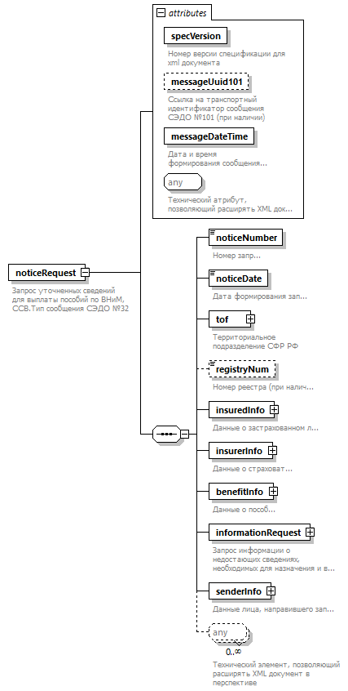
Свойства
  Содержимое | Комплексный тип
Дочерние элементы | noticeNumber noticeDate tof registryNum insuredInfo insurerInfo benefitInfo informationRequest senderInfo
Атрибуты
  Название | Тип | Использование | Значение по умолчанию | Фиксированное значение | Аннотация
  specVersion | specVersionType | required
    Документация
    Номер версии спецификации для xml документа
  messageUuid101 | uuidV1Type
    Документация
    Ссылка на транспортный идентификатор сообщения СЭДО №101 (при наличии)
  messageDateTime | xs:dateTime | required
    Документация
    Дата и время формирования сообщения на стороне СФР
Аннотация
  Документация
  Запрос уточненных сведений для выплаты пособий по ВНиМ, ССВ.
  Тип сообщения СЭДО №32
Схема | <xs:element name="noticeRequest">  <xs:annotation>  <xs:documentation>Запрос уточненных сведений для выплаты пособий по ВНиМ, ССВ.  Тип сообщения СЭДО №32</xs:documentation>  </xs:annotation>  <xs:complexType>  <xs:sequence>  <xs:element name="noticeNumber" type="notice:noticeNumberType">  <xs:annotation>  <xs:documentation>Номер запроса</xs:documentation>  </xs:annotation>  </xs:element>  <xs:element name="noticeDate" type="xs:date">  <xs:annotation>  <xs:documentation>Дата формирования запроса</xs:documentation>  </xs:annotation>  </xs:element>  <xs:element name="tof" type="com:territorialDivision">  <xs:annotation>  <xs:documentation>Территориальное подразделение СФР РФ</xs:documentation>  </xs:annotation>  </xs:element>  <xs:element name="registryNum" minOccurs="0">  <xs:annotation>  <xs:documentation>Номер реестра (при наличии)</xs:documentation>  </xs:annotation>  <xs:simpleType>  <xs:restriction base="xs:string">  <xs:minLength value="1"/>  <xs:maxLength value="100"/>  </xs:restriction>  </xs:simpleType>  </xs:element>  <xs:element name="insuredInfo" type="notice:insuredInfoTypeRequest">  <xs:annotation>  <xs:documentation>Данные о застрахованном лице</xs:documentation>  </xs:annotation>  </xs:element>  <xs:element name="insurerInfo" type="notice:insurerInfoTypeRequest">  <xs:annotation>  <xs:documentation>Данные о страхователе</xs:documentation>  </xs:annotation>  </xs:element>  <xs:element name="benefitInfo" type="notice:benefitInfoTypeRequest">  <xs:annotation>  <xs:documentation>Данные о пособии</xs:documentation>  </xs:annotation>  </xs:element>  <xs:element name="informationRequest">  <xs:annotation>  <xs:documentation>Запрос информации о недостающих сведениях, необходимых для назначения и выплаты пособия</xs:documentation>  </xs:annotation>  <xs:complexType>  <xs:sequence>  <xs:element name="item" maxOccurs="unbounded">  <xs:annotation>  <xs:documentation>Недостающее сведение, необходимое для назначения и выплаты пособия</xs:documentation>  </xs:annotation>  <xs:complexType>  <xs:sequence>  <xs:element name="requestText" type="notice:requestTextType">  <xs:annotation>  <xs:documentation>Текст запроса недостающего сведения</xs:documentation>  </xs:annotation>  </xs:element>  <xs:element name="requestFields" type="notice:fieldType" minOccurs="0">  <xs:annotation>  <xs:documentation>Запрашиваемые поля (атрибуты), которые должны быть направлены в сообщении №33 в ответ на запрос</xs:documentation>  </xs:annotation>  </xs:element>  </xs:sequence>  </xs:complexType>  </xs:element>  </xs:sequence>  </xs:complexType>  </xs:element>  <xs:element name="senderInfo">  <xs:annotation>  <xs:documentation>Данные лица, направившего запрос</xs:documentation>  </xs:annotation>  <xs:complexType>  <xs:sequence>  <xs:element name="fullName" type="p:fullNameSimple">  <xs:annotation>  <xs:documentation>ФИО работника СФР, направившего запрос</xs:documentation>  </xs:annotation>  </xs:element>  <xs:element name="role" type="com:roleType">  <xs:annotation>  <xs:documentation>Должность</xs:documentation>  </xs:annotation>  </xs:element>  <xs:element name="phone" type="com:phoneNumberType">  <xs:annotation>  <xs:documentation>Контактный номер телефона</xs:documentation>  </xs:annotation>  </xs:element>  </xs:sequence>  </xs:complexType>  </xs:element>  <xs:any processContents="skip" minOccurs="0" maxOccurs="unbounded">  <xs:annotation>  <xs:documentation>Технический элемент, позволяющий расширять XML документ в перспективе</xs:documentation>  </xs:annotation>  </xs:any>  </xs:sequence>  <xs:attribute name="specVersion" type="com:specVersionType" use="required">  <xs:annotation>  <xs:documentation>Номер версии спецификации для xml документа</xs:documentation>  </xs:annotation>  </xs:attribute>  <xs:attribute name="messageUuid101" type="com:uuidV1Type">  <xs:annotation>  <xs:documentation>Ссылка на транспортный идентификатор сообщения СЭДО №101 (при наличии)</xs:documentation>  </xs:annotation>  </xs:attribute>  <xs:attribute name="messageDateTime" type="xs:dateTime" use="required">  <xs:annotation>  <xs:documentation>Дата и время формирования сообщения на стороне СФР</xs:documentation>  </xs:annotation>  </xs:attribute>  <xs:anyAttribute processContents="skip">  <xs:annotation>  <xs:documentation>Технический атрибут, позволяющий расширять XML документ</xs:documentation>  </xs:annotation>  </xs:anyAttribute>  </xs:complexType>  </xs:element>

  - Атрибут noticeRequest/@specVersion
Тип | specVersionType
Свойства
  use | required
Ограничения
  Вид | Значение | Аннотация
  Минимальное число символов | 1
  Максимальное число символов | 20
Аннотация
  Документация
  Номер версии спецификации для xml документа
Схема | <xs:attribute name="specVersion" type="com:specVersionType" use="required">  <xs:annotation>  <xs:documentation>Номер версии спецификации для xml документа</xs:documentation>  </xs:annotation>  </xs:attribute>

  - Атрибут noticeRequest/@messageUuid101
Тип | uuidV1Type
Ограничения
  Вид | Значение | Аннотация
  Паттерн строки | ([0-9a-fA-F]{8}-[0-9a-fA-F]{4}-[0-9a-fA-F]{4}-[0-9a-fA-F]{4}-[0-9a-fA-F]{12})
Аннотация
  Документация
  Ссылка на транспортный идентификатор сообщения СЭДО №101 (при наличии)
Схема | <xs:attribute name="messageUuid101" type="com:uuidV1Type">  <xs:annotation>  <xs:documentation>Ссылка на транспортный идентификатор сообщения СЭДО №101 (при наличии)</xs:documentation>  </xs:annotation>  </xs:attribute>

  - Атрибут noticeRequest/@messageDateTime
Тип | xs:dateTime
Свойства
  use | required
Аннотация
  Документация
  Дата и время формирования сообщения на стороне СФР
Схема | <xs:attribute name="messageDateTime" type="xs:dateTime" use="required">  <xs:annotation>  <xs:documentation>Дата и время формирования сообщения на стороне СФР</xs:documentation>  </xs:annotation>  </xs:attribute>

  - Атрибуты элемента noticeRequest/noticeNumber
Диаграмма | 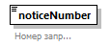
Тип | noticeNumberType
Свойства
  Содержимое | Простой тип
Ограничения
  Вид | Значение | Аннотация
  Минимальное число символов | 1
  Максимальное число символов | 35
Аннотация
  Документация
  Номер запроса
Схема | <xs:element name="noticeNumber" type="notice:noticeNumberType">  <xs:annotation>  <xs:documentation>Номер запроса</xs:documentation>  </xs:annotation>  </xs:element>

  - Атрибуты элемента noticeRequest/noticeDate
Диаграмма | 
Тип | xs:date
Свойства
  Содержимое | Простой тип
Аннотация
  Документация
  Дата формирования запроса
Схема | <xs:element name="noticeDate" type="xs:date">  <xs:annotation>  <xs:documentation>Дата формирования запроса</xs:documentation>  </xs:annotation>  </xs:element>

  - Атрибуты элемента noticeRequest/tof
Диаграмма | 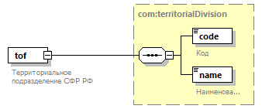
Тип | territorialDivision
Свойства
  Содержимое | Комплексный тип
Дочерние элементы | code name
Аннотация
  Документация
  Территориальное подразделение СФР РФ
Схема | <xs:element name="tof" type="com:territorialDivision">  <xs:annotation>  <xs:documentation>Территориальное подразделение СФР РФ</xs:documentation>  </xs:annotation>  </xs:element>

  - Атрибуты элемента noticeRequest/registryNum
Диаграмма | 
Тип | Ограничение типа xs:string
Свойства
  Минимальное число повторений элемента | 0
  Максимальное число повторений элемента | 1
  Содержимое | Простой тип
Ограничения
  Вид | Значение | Аннотация
  Минимальное число символов | 1
  Максимальное число символов | 100
Аннотация
  Документация
  Номер реестра (при наличии)
Схема | <xs:element name="registryNum" minOccurs="0">  <xs:annotation>  <xs:documentation>Номер реестра (при наличии)</xs:documentation>  </xs:annotation>  <xs:simpleType>  <xs:restriction base="xs:string">  <xs:minLength value="1"/>  <xs:maxLength value="100"/>  </xs:restriction>  </xs:simpleType>  </xs:element>

  - Атрибуты элемента noticeRequest/insuredInfo
Диаграмма | 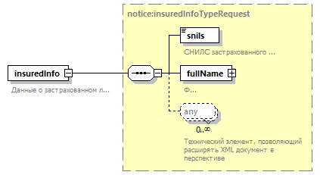
Тип | insuredInfoTypeRequest
Свойства
  Содержимое | Комплексный тип
Дочерние элементы | snils fullName
Аннотация
  Документация
  Данные о застрахованном лице
Схема | <xs:element name="insuredInfo" type="notice:insuredInfoTypeRequest">  <xs:annotation>  <xs:documentation>Данные о застрахованном лице</xs:documentation>  </xs:annotation>  </xs:element>

  - Атрибуты элемента noticeRequest/insurerInfo
Диаграмма | 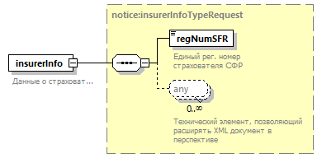
Тип | insurerInfoTypeRequest
Свойства
  Содержимое | Комплексный тип
Дочерние элементы | regNumSFR
Аннотация
  Документация
  Данные о страхователе
Схема | <xs:element name="insurerInfo" type="notice:insurerInfoTypeRequest">  <xs:annotation>  <xs:documentation>Данные о страхователе</xs:documentation>  </xs:annotation>  </xs:element>

  - Атрибуты элемента noticeRequest/benefitInfo
Диаграмма | 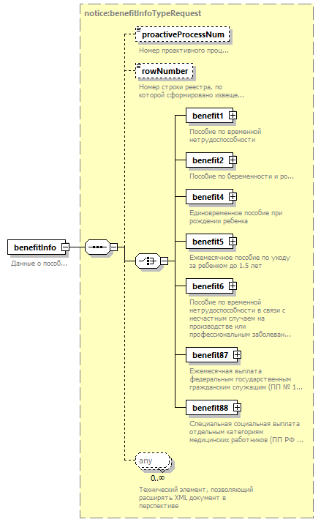
Тип | benefitInfoTypeRequest
Свойства
  Содержимое | Комплексный тип
Дочерние элементы | proactiveProcessNum rowNumber benefit1 benefit2 benefit4 benefit5 benefit6 benefit87 benefit88
Аннотация
  Документация
  Данные о пособии
Схема | <xs:element name="benefitInfo" type="notice:benefitInfoTypeRequest">  <xs:annotation>  <xs:documentation>Данные о пособии</xs:documentation>  </xs:annotation>  </xs:element>

  - Атрибуты элемента noticeRequest/informationRequest
Диаграмма | 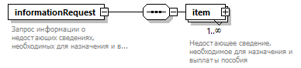
Свойства
  Содержимое | Комплексный тип
Дочерние элементы | item
Аннотация
  Документация
  Запрос информации о недостающих сведениях, необходимых для назначения и выплаты пособия
Схема | <xs:element name="informationRequest">  <xs:annotation>  <xs:documentation>Запрос информации о недостающих сведениях, необходимых для назначения и выплаты пособия</xs:documentation>  </xs:annotation>  <xs:complexType>  <xs:sequence>  <xs:element name="item" maxOccurs="unbounded">  <xs:annotation>  <xs:documentation>Недостающее сведение, необходимое для назначения и выплаты пособия</xs:documentation>  </xs:annotation>  <xs:complexType>  <xs:sequence>  <xs:element name="requestText" type="notice:requestTextType">  <xs:annotation>  <xs:documentation>Текст запроса недостающего сведения</xs:documentation>  </xs:annotation>  </xs:element>  <xs:element name="requestFields" type="notice:fieldType" minOccurs="0">  <xs:annotation>  <xs:documentation>Запрашиваемые поля (атрибуты), которые должны быть направлены в сообщении №33 в ответ на запрос</xs:documentation>  </xs:annotation>  </xs:element>  </xs:sequence>  </xs:complexType>  </xs:element>  </xs:sequence>  </xs:complexType>  </xs:element>

  - Атрибуты элемента noticeRequest/informationRequest/item
Диаграмма | 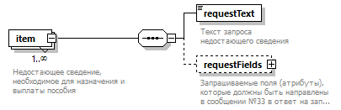
Свойства
  Минимальное число повторений элемента | 1
  Максимальное число повторений элемента | Неограниченное число раз
  Содержимое | Комплексный тип
Дочерние элементы | requestText requestFields
Аннотация
  Документация
  Недостающее сведение, необходимое для назначения и выплаты пособия
Схема | <xs:element name="item" maxOccurs="unbounded">  <xs:annotation>  <xs:documentation>Недостающее сведение, необходимое для назначения и выплаты пособия</xs:documentation>  </xs:annotation>  <xs:complexType>  <xs:sequence>  <xs:element name="requestText" type="notice:requestTextType">  <xs:annotation>  <xs:documentation>Текст запроса недостающего сведения</xs:documentation>  </xs:annotation>  </xs:element>  <xs:element name="requestFields" type="notice:fieldType" minOccurs="0">  <xs:annotation>  <xs:documentation>Запрашиваемые поля (атрибуты), которые должны быть направлены в сообщении №33 в ответ на запрос</xs:documentation>  </xs:annotation>  </xs:element>  </xs:sequence>  </xs:complexType>  </xs:element>

  - Атрибуты элемента noticeRequest/informationRequest/item/requestText
Диаграмма | 
Тип | requestTextType
Свойства
  Содержимое | Простой тип
Ограничения
  Вид | Значение | Аннотация
  Минимальное число символов | 1
  Максимальное число символов | 4000
Аннотация
  Документация
  Текст запроса недостающего сведения
Схема | <xs:element name="requestText" type="notice:requestTextType">  <xs:annotation>  <xs:documentation>Текст запроса недостающего сведения</xs:documentation>  </xs:annotation>  </xs:element>

  - Атрибуты элемента noticeRequest/informationRequest/item/requestFields
Диаграмма | 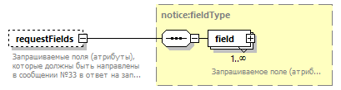
Тип | fieldType
Свойства
  Минимальное число повторений элемента | 0
  Максимальное число повторений элемента | 1
  Содержимое | Комплексный тип
Дочерние элементы | field
Аннотация
  Документация
  Запрашиваемые поля (атрибуты), которые должны быть направлены в сообщении №33 в ответ на запрос
Схема | <xs:element name="requestFields" type="notice:fieldType" minOccurs="0">  <xs:annotation>  <xs:documentation>Запрашиваемые поля (атрибуты), которые должны быть направлены в сообщении №33 в ответ на запрос</xs:documentation>  </xs:annotation>  </xs:element>

  - Атрибуты элемента noticeRequest/senderInfo
Диаграмма | 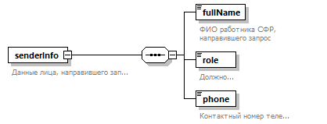
Свойства
  Содержимое | Комплексный тип
Дочерние элементы | fullName role phone
Аннотация
  Документация
  Данные лица, направившего запрос
Схема | <xs:element name="senderInfo">  <xs:annotation>  <xs:documentation>Данные лица, направившего запрос</xs:documentation>  </xs:annotation>  <xs:complexType>  <xs:sequence>  <xs:element name="fullName" type="p:fullNameSimple">  <xs:annotation>  <xs:documentation>ФИО работника СФР, направившего запрос</xs:documentation>  </xs:annotation>  </xs:element>  <xs:element name="role" type="com:roleType">  <xs:annotation>  <xs:documentation>Должность</xs:documentation>  </xs:annotation>  </xs:element>  <xs:element name="phone" type="com:phoneNumberType">  <xs:annotation>  <xs:documentation>Контактный номер телефона</xs:documentation>  </xs:annotation>  </xs:element>  </xs:sequence>  </xs:complexType>  </xs:element>

  - Атрибуты элемента noticeRequest/senderInfo/fullName
Диаграмма | 
Тип | fullNameПростой тип
Свойства
  Содержимое | Простой тип
Ограничения
  Вид | Значение | Аннотация
  Минимальное число символов | 1
  Максимальное число символов | 255
Аннотация
  Документация
  ФИО работника СФР, направившего запрос
Схема | <xs:element name="fullName" type="p:fullNameSimple">  <xs:annotation>  <xs:documentation>ФИО работника СФР, направившего запрос</xs:documentation>  </xs:annotation>  </xs:element>

  - Атрибуты элемента noticeRequest/senderInfo/role
Диаграмма | 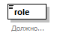
Тип | roleType
Свойства
  Содержимое | Простой тип
Ограничения
  Вид | Значение | Аннотация
  Минимальное число символов | 1
  Максимальное число символов | 800
Аннотация
  Документация
  Должность
Схема | <xs:element name="role" type="com:roleType">  <xs:annotation>  <xs:documentation>Должность</xs:documentation>  </xs:annotation>  </xs:element>

  - Атрибуты элемента noticeRequest/senderInfo/phone
Диаграмма | 
Тип | phoneNumberType
Свойства
  Содержимое | Простой тип
Ограничения
  Вид | Значение | Аннотация
  Минимальное число символов | 5
  Максимальное число символов | 30
Аннотация
  Документация
  Контактный номер телефона
Схема | <xs:element name="phone" type="com:phoneNumberType">  <xs:annotation>  <xs:documentation>Контактный номер телефона</xs:documentation>  </xs:annotation>  </xs:element>

  - Атрибуты типа noticeRequestFieldsType
Тип | Ограничение типа xs:string
Свойства
  Базовый тип | xs:string
Ограничения
  Вид | Значение | Аннотация
  Минимальное число символов | 1
Схема | <xs:simpleType name="noticeRequestFieldsType">  <xs:restriction base="xs:string">  <xs:minLength value="1"/>  </xs:restriction>  </xs:simpleType>

